Математическая сказка «Чудесный подарок»

Автор учитель начальных классов Генза Клара Владимировна

Жили в стране Математике числа. Жили, не тужили, но друг с другом не дружили. Числа весело проводили время, и стало им скучно от безделья.
В то время они узнали о великом волшебнике, посетившем их страну. Пришли они к волшебнику и рассказали о своей грусти.
Волшебник выслушал их внимательно и задал вопрос: «А хотите ли вы жить в мире и согласии?» Все числа дружно согласились, но высказали опасение, что у них это может не получиться. Тогда волшебник подарил каждому волшебную палочку. Он сказал им: «Если вы будете правильно распоряжаться своими палочками, то принесёте пользу не только себе, но и людям!» Числа удивились необычному подарку и стали задавать множество вопросов. Но волшебник тихо удалился.
Числа получили свои волшебные палочки, но никак не могли понять, что же за тайна в них заключается. Каждое число подумало, что получила вместе с палочкой неведомую силу, которую можно применить друг против друга.
Стали они пробовать и что-либо предпринимать. И заметили. Если одно число протягивало в ссоре палочку против другого числа, то оно само становилось меньше на столько, сколько значило другое число. Например:
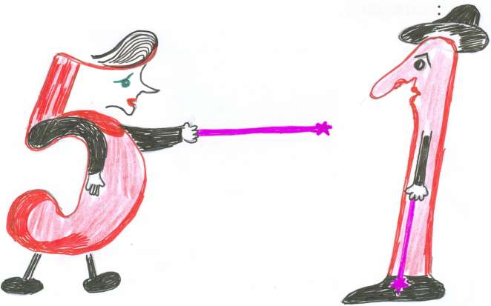

Если два числа скрещивали свои палочки при приветствии, они сразу увеличивали друг друга.
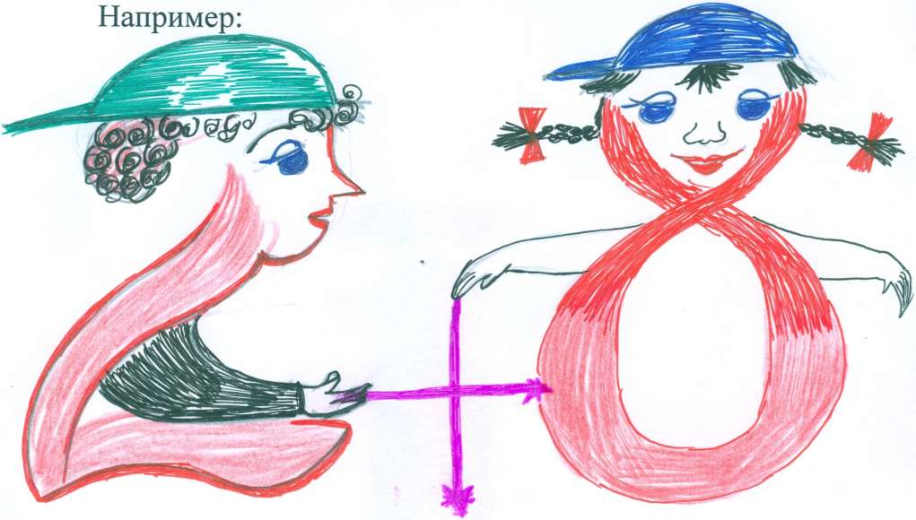

Когда они в споре одновременно направляли палочки друг против друга, они замечали, что увеличивали друг друга в больших размерах. В тех, которых значили сами. И тем самым они становились равными. Их споры становились бессмысленными. Например:
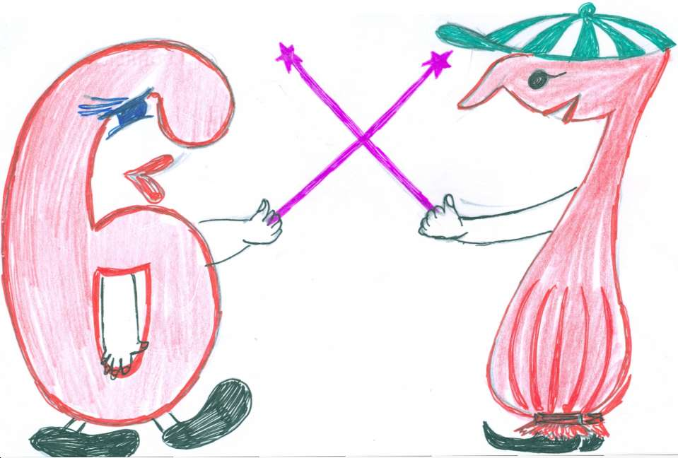

Но когда они в знак согласия складывали свои палочки, втыкая их в песок, они делились друг с другом поровну. Например:
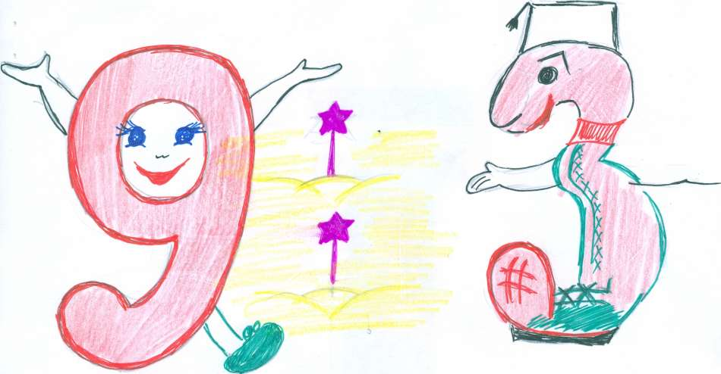

Им очень понравилась такая жизнь. Без грусти и ссор. Жизнь стала полна новых приключений и загадок. Они были очень благодарны волшебнику за столь интересный, а главное нужный подарок.
ТАК ПОЯВИЛИСЬ МАТЕМАТИЧЕСКИЕ ЗНАКИ: плюс, минус, умножить, разделить и ДЕЙСТВИЯ: сложение, вычитание, умножение и деление!

